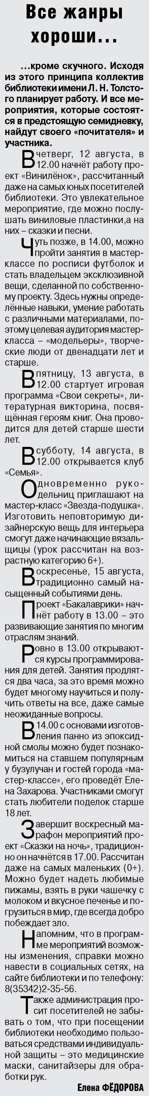

**Фёдорова Е. Все жанры хороши… / Е. Фёдорова // Российская провинция. – 2021. – 12 августа. – С. 16.**